Ma personnalité :
je la ressens, je la construis

1. Introduction

Réponds aux questions suivantes comme vous pensez que votre meilleur ami le ferait.

J’aimerai vous présenter …………………………

Elle est une personne qui aime
1………………………………………………………………………………… car ……………………………………………………………………………….
2………………………………………………………………………………… car ……………………………………………………………………………….

Il/elle apprécie grandement, attache beaucoup de valeur à
1………………………………………………………………………………… car ……………………………………………………………………………….
2………………………………………………………………………………… car ……………………………………………………………………………….

Ses principales bêtes noires sont
1………………………………………………………………………………… car ……………………………………………………………………………….
2………………………………………………………………………………… car ……………………………………………………………………………….

Le ou les sentiments qu’il/elle éprouve le plus souvent sont
1………………………………………………………………………………… car ……………………………………………………………………………….
2………………………………………………………………………………… car ……………………………………………………………………………….

Un jour il/elle aimerait
1………………………………………………………………………………… car ……………………………………………………………………………….
2………………………………………………………………………………… car ……………………………………………………………………………….

2. La personnalité : c’est quoi ?

Ecris ta propre définition de la personnalité :

…………………………………………………………………………………………………...…………………………………………………………………………………………………...………………………………………………………………………………………………….............
…………………………………………………………………………

D’après le dictionnaire, la personnalité c’est :
………………………………………………………………………………………………………………………………………………………………………………………………………………………………………………………………………………………………………………………………………………………………………………………………………….
…………………………………………………………………………………………………

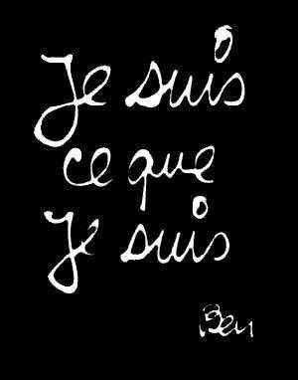

3. La personnalité, elle se construit

De quoi est faite la personnalité d’un individu ?

Texte 1
« On me répète souvent que j’ai la même forme de visage que ma mère, fort allongé ; les yeux de mon grand-père, en amande, bleu-vert et le caractère fort de ma grand-mère, têtue et râleuse ! »

Comment se fait-il qu’elle ressemble à des gens de sa famille ?
…………………………………………………………………………………………………

T’as ton déjà dit que tu ressemblais à quelqu’un de ta famille ? En quoi ?
……………………………………………………………………………………………………………………………………………………………………………………………………

Texte 2
Quand on me dit même une petite remarque, je prends la mouche !
Je suis allé voir un film au cinéma : j’ai pleuré, c’était touchant !
Je ne vais pas facilement vers les autres, je reste plutôt dans mon coin.

Comment caractérise-t-on les personnes qui…
Prennent la mouche facilement ? …………………………..
Pleurent vite ? …………………………..
Ne vont pas facilement vers les autres ? …………………………..
Et toi ? Quel est ton caractère ? …………………………..
…………………………………………………………………………………………………...
…………………………………………………………………………………………………...
…………………………………………………………………………………………………...
…………………………………………………………………………………………………...
…………………………………………………………………………………………………...
…………………………………………………………………………………………………...

Texte 3
J’ai 17 ans, je suis né au Mali, j’ai été adopté quand j’avais 3 ans. Mes parents biologiques n’avaient pas les moyens de me garder alors ils m’ont mis à l’orphelinat. Je sais que physiquement, je ressemble beaucoup à ma mère, j’ai une photo d’elle mais pour ce qui est de la façon de penser, je ne sais pas ce qu’il en est. C’est bizarre, j’ai exactement la même façon de voir les choses que mon père adoptif.

A qui ressemble-t-il physiquement ?
Comment cela se fait-il ?
…………………………………………………..
A qui ressemble –t-il mentalement ?
Comment cela se fait-il ?
…………………………………………………..

Texte 4
Mes parents m’énervent ! Ils disent que les chansons que j’écoute ne veulent rien dire, que la mode actuelle c’est du grand n’importe quoi ! Pourtant moi, j’adore ! Ils croient que c’était mieux Abba ou Cloclo et les pattes d’elph’ pour les mecs ?

Pourquoi penses-tu que ses parents n’ont pas le même avis ?
……………………………………………….…………………………………………………..
Es-tu toujours du même avis que tes parents sur la société qui t’entoure ?
……………………………………………….…………………………………………………..
…………………………………………………………………………………………………...
…………………………………………………………………………………………………...
…………………………………………………………………………………………………...
…………………………………………………………………………………………………...
…………………………………………………………………………………………………...
…………………………………………………………………………………………………...
…………………………………………………………………………………………………...
…………………………………………………………………………………………………...
…………………………………………………………………………………………………...
…………………………………………………………………………………………………...
Qu’est-ce qui forgera sa personnalité tout au long de sa vie ?

…………………
…………………

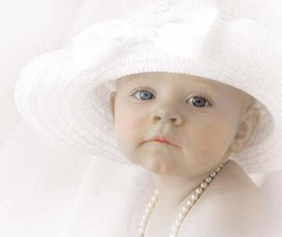

…………………

…………………

…………………

…………………

…………………

…………………

…………………………………………………………………………………………………...
…………………………………………………………………………………………………...…………………………………………………………………………………………………..…………………………………………………………………………………………………..…………………………………………………………………………………………………..…………………………………………………………………………………………………..…………………………………………………………………………………………………..…………………………………………………………………………………………………..…………………………………………………………………………………………………..

4. La personnalité, elle se ressent

A) Dans mes valeurs

► Choisis cinq valeurs

Amour | Famille | Partage | Vérité
Respect | Tolérance | Indépendance | Echange
Amitié | Authenticité | Intimité | Dialogue
Entraide | Confiance | Honnêteté | Choix
Responsabilité | Bonheur | Générosité | Épanouissement
Autonomie | Ecologie | Sincérité | Intégrité
Liberté | Egalité | Fidélité | Racines culturelles
Justice | Bien-être | Loyauté
Plaisir | Identité | Affirmation de soi

► Etablis ton échelle de valeur

1. ………………………..
2. ………………………..
3. ………………………..
4. ………………………..
5. ………………………..
► Justifie !
Je choisi en 1. ………………… car ………………………………………………………………………………
Je choisi en 2. ………………… car ………………………………………………………………………………
Je choisi en 3. ………………… car ………………………………………………………………………………
Je choisi en 4. ………………… car ………………………………………………………………………………
Je choisi en 5. ………………… car ………………………………………………………………………………

- Dans mes comportements

Lis les phrases ci-dessous et fais une croix dans la colonne de ton choix !

 | Oui | Plutôt  oui | Plutôt  non | Non
1. Je n'aime pas prêter mes affaires.
2. J'ai plaisir à contraindre les autres à obéir et à forcer leur obéissance.
3. Je me décourage facilement devant une tâche trop fatigante.
4. J'ai une rancune persistante.
5. J'ai des regrets (Ne pas avoir fait quelque chose).
6. J'ai beaucoup d'amis.
7. Je prends très à cœur de petites choses que je sais pourtant sans importance.
8. J'exprime mon affection par des mots tendres, des attentions délicates.
9. Je crois que la lune a une influence sur mon humeur.
10. Je prends de moi-même le commandement d'un groupe, la direction d'un travail.
11. J'aide quand je le peux (qui que ce soit).
12. J'aime rêver au passé qui n'est plus, à l'avenir qui pourrait être, ou au pur imaginaire.
13. J'aime faire des plans, des horaires, des programmes.
14. Je fais attention à ma façon de m'habiller.
15. Les actes racistes me révoltent.
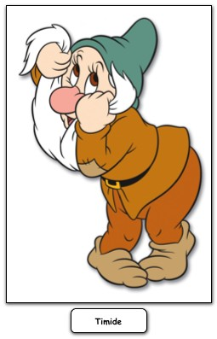
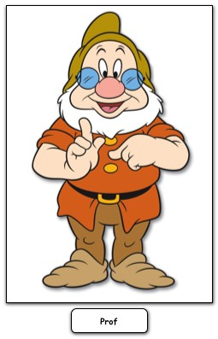
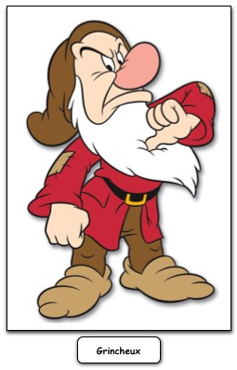
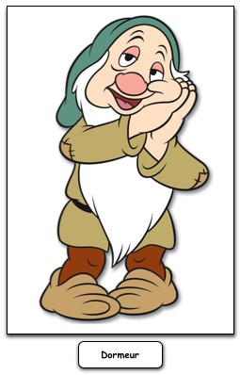

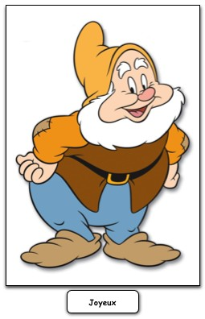
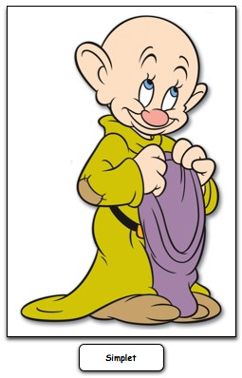
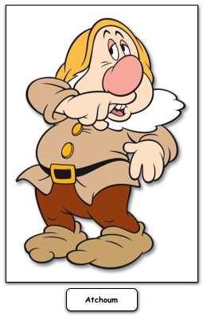

Justifie tes réponses !

1. ………………………………………………………………………………………………..
…………………………………………………………………………………………………..
2. ………………………………………………………………………………………………..
…………………………………………………………………………………………………..
3. ………………………………………………………………………………………………..
…………………………………………………………………………………………………..
4. ………………………………………………………………………………………………..
…………………………………………………………………………………………………..
5. ………………………………………………………………………………………………..
…………………………………………………………………………………………………..
6. ………………………………………………………………………………………………..
…………………………………………………………………………………………………..
7. ………………………………………………………………………………………………..
…………………………………………………………………………………………………..
8. ………………………………………………………………………………………………..
…………………………………………………………………………………………………..
9. ………………………………………………………………………………………………..
…………………………………………………………………………………………………..
10………………………………………………………………………………………………..
…………………………………………………………………………………………………..
11………………………………………………………………………………………………..
…………………………………………………………………………………………………..
12………………………………………………………………………………………………..
…………………………………………………………………………………………………..
13………………………………………………………………………………………………..
…………………………………………………………………………………………………..
14………………………………………………………………………………………………..
…………………………………………………………………………………………………..
15………………………………………………………………………………………………..
…………………………………………………………………………………………………..
…………………………………………………………………………………………………………………………………………………………………………………………………..
C) Dans mes passions

Qu’aimes-tu faire ? Que n’aimes-tu pas faire ?
A quel trait de ta personnalité se réfèrent ces activités ?
Pourquoi ne les fais-tu pas ?

J’aime/ je n’aime pas | parce que
J’aime lire  Je n’aime pas regarder la TV  ……………………………………………….  ……………………………………………….  ……………………………………………….  ……………………………………………….  ……………………………………………….  ……………………………………………….  ……………………………………………….  ……………………………………………….  ……………………………………………….  ……………………………………………….  ……………………………………………….  ……………………………………………….  ……………………………………………….  ……………………………………………….  ……………………………………………….  ……………………………………………….  ……………………………………………….  ……………………………………………….  ……………………………………………….  ……………………………………………….  ……………………………………………….  ………………………………………………. | j’aime me retrouver seul, au calme. Je suis solitaire.  je préfère prendre l’air, je ne suis pas casanier/ère.  ……………………………………………….  ……………………………………………….  ……………………………………………….  ……………………………………………….  ……………………………………………….  ……………………………………………….  ……………………………………………….  ……………………………………………….  ……………………………………………….  ……………………………………………….  ……………………………………………….  ……………………………………………….  ……………………………………………….  ……………………………………………….  ……………………………………………….  ……………………………………………….  ……………………………………………….  ……………………………………………….  ……………………………………………….  ……………………………………………….  ……………………………………………….  ……………………………………………….

Gare aux stéréotypes et préjugés !

Tous les garçons qui font de la danse classique sont des homosexuels !

Les filles qui font de la boxe sont des garçons manqués !


Seules les personnes de grandes tailles peuvent aussi jouer au basket !

Les asiatiques aiment tous la photographie.

……………………………………………………………………………………………………………………………………………………………………………………………………...

- Dans mes choix

Un marabout prétend avoir guéri un jeune homme d’une maladie dite incurable.

J’y crois – je n’y crois pas

Pourquoi ? ……………………………….........
………………………………………………………………………………………………………………………………………………………
…………………………………………………………………………………………………………………………………………………………………………………………………………………………………………………………………………

Tu participes à la journée sportive de ton école :
Tu peux choisir entre le tennis en solo et le tennis en double.
Tu choisis ……………………………………………………………..
Car …………………………………………………………………........
……………………………………………………………………………………………………
………………………………………………………………………………………………………………………………………………………………………………………………………………………………………………

Une dame chargée de sachets monte dans le bus.
Il n’y a plus de place assise. Je suis assis/e.
Je lui laisse ma place !
Je reste assis/e, ce n’est pas une femme âgée ni enceinte.
Je reste assis/e, c’est pas mon problème.
Car ……………………………………………………………………………………………….
…………………………………………………………………………………………………………
……………………………………………………………………………………………………………………………………………………………………………………………………………………

…………………………………………………………………………………………………...
…………………………………………………………………………………………………..
…………………………………………………………………………………………………..…………………………………………………………………………………………………..…………………………………………………………………………………………………..

- Dans mon style vestimentaire

Selon toi, en quoi le style vestimentaire reflète-t-il la personnalité ?
…………………………………………………………………………………………………
…………………………………………………………………………………………………

Décris ton style !
………………………………………………
………………………………………………
………………………………………………
………………………………………………
………………………………………………
………………………………………………
………………………………………………………………………………………………
………………………………………………
………………………………………………
………………………………………………
………………………………………………………………………………………………
………………………………………………
………………………………………………

Quels traits de ton caractère penses-tu exprimer par ton style ?
…………………………………………………………………………………………………

En quoi est-ce difficile d’avoir son style vestimentaire ?
…………………………………………………………………………………………………

Lis le texte qui suit !

Que cache votre style vestimentaire ?
Dis-moi comment tu t'habilles, je te dirai qui tu es. Les vêtements que vous portez tous les jours en disent beaucoup sur votre personnalité. Analyse...
Même si la fonction première des vêtements est évidemment pratique, c'est loin d'être la seule. Ils servent également de repères sociaux (uniformes, blouses...), et sont souvent révélateurs des rapports que vous avez avec les autres et avec vous-même. Quelques grandes tendances :
Les adeptes du noir : Elégance, efficacité, cérébralité.
Le noir est la couleur de l'élégance par excellence. Il va avec tout, et serait comme le joker de notre garde robe. Vous ne savez pas quoi mettre avec tel ou tel pantalon ? Le haut noir ne jure jamais. Si vous ne jurez que par cette couleur, cela révèle avant tout un désir d'efficacité. Vous avez les idées bien arrêtées et le désir de rester maître de la situation, quelle qu'elle soit. Vous n'êtes jamais hors tendance puisque de toute façon, le noir est indémodable. Il est également celui qui vous permet toutes les frasques : de la robe en satin chic, au pantalon en cuir Rock&Roll en passant par le t-shirt nonchalant, il offre une grande liberté de parures, pour un style toujours cohérent. En revanche, c'est également la couleur de ceux qui n'aiment pas se dévoiler. Le noir, impénétrable, est un peu la barrière que vous établissez entre vous et l'extérieur. Vous avez une assez grande confiance en vous, mais êtes méfiants envers les autres. Vous n'accordez ni votre confiance ni votre amitié rapidement, mais quand on les obtient, vos relations sont solides comme le roc.
Les flashions victimes : Légèreté, sensibilité, joie de vivre.
Cache cœur rose bonbon, tunique bleu turquoise, chemise froncée, jeans brut-délavé-taché-usé-troué, vous êtes à la pointe de la mode. Le look baba chic ? C'est vous qui l'avez inventé, et l'année dernière, alors hors de question de faire comme tout le monde cette année. Vous pouvez passer des heures à faire les boutiques et votre garde robe déborde de vêtements mais également foulards, ceintures, sacs, bandeaux, chaussures et autres accessoires. Vous êtes extraverti et vivez la vie pleinement. Avec les autres, vous êtes confiants et rarement le dernier à donner votre avis. Vous aimez papillonner et les engagements ont tendance à vous faire fuir. Vous aimez changer de style, de coupe de cheveu, de compagne assez souvent et la routine est votre pire ennemie. Vous adorez plaire, et vous entraînez souvent vos amis du moment dans des aventures qu'ils ne sont pas près d'oublier.
Les excentriques : Originalité, créativité, audace.
Vous arborez des tenues colorées ou asymétriques, portez les plus audacieux chapeaux, des lunettes en forme de losange et les coupes de cheveux les plus étonnantes. Vous osez l'originalité, sans jamais tomber dans le mauvais goût. Dans une société ou le conformisme est maître, vous êtes audacieux et avancez sans complexes. Créatifs, un peu artistes, vous êtes parfois un brin prétentieux. Vous n'aimez pas être perdu dans la foule, ni pour autant être le centre d'intérêt. Vous avez une grande force de caractère, et savez vous moquer des critiques lorsqu'elles ne sont pas constructives. Même si l'on pourrait croire à tort que vous chercher constamment à attirer l'attention, votre style unique est une manière de vous protéger. Vous instaurez de suite une distance entre les autres et vous, et vous paraissez « intouchable ».
Les classiques : Responsabilité, fidélité, intransigeance.
Vous aimez les valeurs sûres et avez votre style à vous. Hors de question de suivre les fluctuations de la mode et de renouveler sa garde robe chaque saison. Que vous soyez streetwear ou basique, vous aimez la qualité et refusez le superflu. Vos amis apprécient vos valeurs et cela ne vous dérange pas d'être celui qui, ce soir, conduit et ne boit pas. A condition que ce ne soit pas vous la prochaine fois, bien sur ! Vous êtes exaspéré par les fashion victimes et la moindre injustice vous fait sortir de vos cols V. Les autres recherchent votre compagnie car vous savez écouter, conseiller mais aussi vous amusez. En gros, vous pourriez être presque parfait si vous n'étiez pas aussi intransigeant parfois.

Dans quel style te classerais-tu ? Pourquoi ?
…………………………………………………………………………………………………

Es-tu d’accord avec la personnalité que l’on assimile à ce style ? Pourquoi ?
…………………………………………………………………………………………………
…………………………………………………………………………………………………

Pense à des amis qui se classeraient dans d’autres styles :
les reconnais-tu dans la description de personnalité assimilée à leur style ? Pourquoi ?
…………………………………………………………………………………………………
…………………………………………………………………………………………………
Si j’étais un vêtement je serai ……………………………….
car ……………………………
………………………………..………………………………

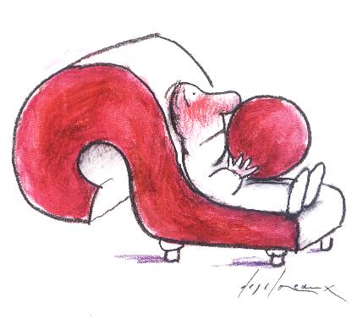

…………………………………………………………………………………………………………………………………………………………………………………………………………………………………………………………………………………………………………………………………………………………………………………………………………

Complète la synthèse ci-dessous avec les mots suivants

Propre à chacun / Passions / Les gênes / Société, école, fréquentations, culture, médias / Choix / La naissance / Le caractère propre / Personnalité / Ensemble / Comportements / Un apprentissage / Style vestimentaire / Inné / Pression / Éducation / Change et évolue / Acquis / Valeurs

Synthèse

La ………………… est l’ensemble des caractéristiques physiques, mentales et comportementales d’une personne. Elle est …………………. La personnalité est composée d’…………………et d’…………………. L’inné est ce qui est définit dès ………………… de l’individu. Il regroupe …………………que la famille transmet par le sang (couleur des yeux, de la peau, des cheveux), ainsi que … …………………de chacun. L’acquis est tout ce qui est apporté à la personne suite à …………………. Il regroupe l’…………………, les diverses influences (…………………………………………………………………………) ainsi que les aléas de la vie. La personnalité …………………………………donc tout au long de la vie de l’individu. L’inné et l’acquis font, …………………, la personne.

La personnalité d’un individu se ressent au quotidien, dans ses …………………, ses …………………, ses …………………, ses …………………, son ………………………………………. Il n’est pas toujours facile de se montrer tel que l’on est, car la société exerce une certaine ………………… sur les individus.

Qui suis-je ?

■ S’informer
Qui êtes-vous ? Bonne question ! Vous êtes né d’une alchimie mystérieuse, celle des gènes de vos deux parents, qui fait que vous êtes grand ou petit, blond ou brun, rond ou menu… Vous avez peut-être les yeux d’une de vos grands-mères, le sourire de votre père ou les fossettes de votre mère.
Sacré caractère !
Sans parler de votre caractère … On vous dit peut-être que vous êtes « soupe au lait » comme la sœur aînée de votre maman ou timide comme votre grand-père paternel. Bref : aspect physique ou caractère, que cela vous plaise ou non, vous ne pouvez pas renier votre famille !
C’est bien mon fils !
D’autant plus que tout ce joli patrimoine s’est développé dans une histoire qui est la vôtre, bine sûr, mais aussi celle de votre famille. Vous avez grandi en France ou à l’étranger, à la ville ou à la campagne. Vous êtes fils unique ou entouré de frères et sœurs, né de parents aisés ou non, qui ont des opinions politiques ou religieuses ou non. En tout cas, vos parents vous ont élevé de leur mieux, avec leurs choix, leur cœur et leurs principes.
Curriculum vitae
Et puis, au cours de votre enfance, il s’est passé plein d’événements heureux ou douloureux qui vous ont façonné : naissance de frères et sœurs, parfois séparation des parents, rencontres d’amis, maladies, déménagements. Sans parler de tous les apprentissages merveilleux que vous avez faits : ils vous ont permis de découvrir le monde qui vous entoure et ont forgé vos goûts. Tout cela, en quelque sorte, c’est votre CV, votre curriculum vitae (« parcours de vie » en latin) !
Modèle unique
Tout cela – votre nature, votre acquis – s’est mélangé dans un grand chaudron pour faire cet enfant que vous étiez encore il y a peu et qui devient un adulte. Une personne qui a déjà un visage, un caractère, une façon de voir le monde, d’aimer, d’espérer – de vivre en somme ! – qui n’appartient qu’à elle.

■ Comprendre
Pas évident, direz-vous ! Vous êtes peut-être déjà tiraillé entre ce que vous voudriez être et l’image que les autres vous renvoient. Peut-être aussi désorienté parce qu’il y a plein de choses que vous aimiez petit et dont vous ne voulez plus entendre parler maintenant…
Tu as changé !
Eh oui, n’en déplaise à votre grand-mère ou à votre papa, vous n’êtes plus l’enfant câlin qu’ils prenaient sur leurs genoux. Ils vous reconnaissent bien quand même au point que vous avez certainement, comme dans toutes les familles, une étiquette que vous aimeriez bien décoller ! Ce sont rarement des qualités d’ailleurs : tête en l’air, « bordélique », caractère de cochon .. Ça énerve parfois au point d’avoir envie de crier qu’on a le droit d’avoir changé !

J’t’adore !
Et puis, il y a vos copains, vos amis, qui vous voient comme ci ou comme ça… et quelques fois vous en êtes le premier surpris. Même si cela vous fait chaud au cœur, parce qu’ils vous « adorent » vous avez l’impression qu’ils ne comprennent pas qui vous êtes vraiment. D’ailleurs le savez-vous vous-même ? Difficile à l’âge des grands chambardements !

J’ai pas de personnalité !
Alors, vous tâtonnez, vous prenez le contre-pied de ce que vous avez été, vous changez peut-être souvent de look, vous imitez ceux qui vous paraissent avoir de la personnalité.
Vous avez parfois l’impression d’être tragiquement nul, genre transparent ? C’est normal ! On ne devient pas adulte du jour au lendemain !

C’est long !
D’accord, c’est long.
D’accord, c’est inconfortable.
Mais il ne faut pas désespérer. La personnalité, l’identité, le caractère, ce sont des choses qui se construisent toute la vie, à travers les rencontres, les relations que l’on noue avec les autres, les événements que l’on affronte, les projets que l’on réalise. Toute cette histoire déjà vécue, ces richesses engrangées durant votre enfance et même vos défauts, ce sont vos provisions pour la route.

Patience
Ce chemin, c’est vous allez le tracer. Il faudra bien sûr faire avec ce que vous avez déjà dans votre panier, bon ou moins bon : votre tendance à la colère, votre goût pour la paresse, votre jalousie exacerbée ou votre timidité maladive. Mais tout cela se travaille, se modèle. Pour cela, sachez être patient, ne pas tout vouloir tout de suite, accepter de prendre votre temps.

Help, please !
Il faut aussi accepter le regard, les conseils des autres, qui vous aideront à devenir vraiment vous-même. A vous de trier, d’éviter les mauvaises influences, celles qui vont à l’encontre de vos intérêt. Comment ? En choisissant avec soin ceux qui vous conseilleront. Les premiers à écouter sont ceux qui vous aiment vraiment, qui vous connaissent depuis longtemps, et ont envie que vous soyez heureux : vos parents bien sûr, mais aussi vos véritables amis, et pas seulement les copains qui changent chaque année ! C’est en faisant ces choix-là que vous affirmez votre personnalité, maintenant et plus tard.

